Collège des Sœurs des Saints Cœurs

Bikfaya Classe : S1G

1. **Réponse d'une fibre et d'un nerf à des stimulations d’intensités croissantes :**

On soumet un nerf et une fibre à des stimulations d’intensités croissantes, les résultats d’enregistrements sont représentés dans les documents ci-dessous.

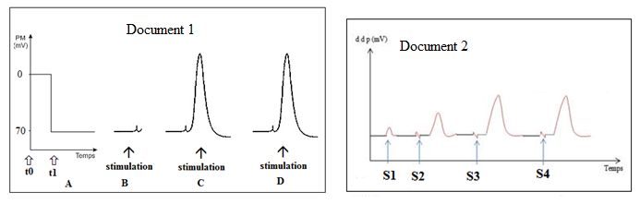

1. Comment appelle-t-on la différence de potentiel observée dans l’enregistrement A du document 1 ?
2. Indiquer Is dans le document 1. Justifier la réponse.
3. Pourquoi dit-on que les intensités S1, S2, S3 et S4 sont des intensités efficaces (doc.2) ?
4. Préciser la nature de la structure stimulée (fibre ou nerf) dans chacun des documents. Justifier la réponse.
5. Comment appelle-t-on la différence de potentiel observée dans l’enregistrement A du document 1 ?

**La différence de potentiel observée dans l’enregistrement A du document 1 est dite potentiel de repos (-70mV).**

1. Indiquer Is dans le document 1. Justifier la réponse.

**La stimulation « C » est l’intensité seuil puisque c’est elle qui engendre l’enregistrement du premier PA.**

1. Pourquoi dit-on que les intensités S1, S2, S3 et S4 sont des intensités efficaces (doc.2) ?

**Une intensité efficace est une intensité qui entraine un PA . Puisque les 4 stimulations provoquent l’enregistrement de PA on peut dire que les 4 intensités sont efficaces.**

1. Préciser la nature de la structure stimulée (fibre ou nerf) dans chacun des documents. Justifier la réponse.

**L’enregistrement dans le document 1 correspond à celui d’une fibre qui obéit à la loi du tout ou rien puisque les amplitudes des PA enregistrés sont constantes pour des stimulations C et D d’intensité croissante. Alors que l’enregistrement dans le document 2 correspond à celui d’un nerf puisque les amplitudes des potentiels enregistrés augmentent en fonction des stimulations d’intensités croissantes.**